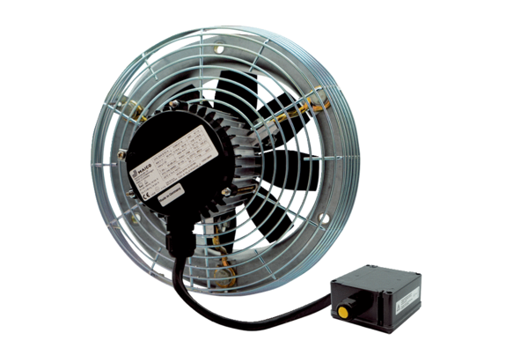Aksijalni zidni ventilator DZS 25/4 B Ex tJedinica za pakiranje: 1 komAsortiman: C
Broj artikla: 0094.0203Proizvođač: MAICO

